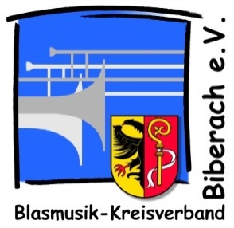
Tagesordnung der Jahreshauptversammlung des
Blasmusik-Kreisverbandes Biberach

Top 1 Eröffnung, Begrüßung, Feststellung der Tagesordnung
Top 2 Totenehrung
Top 3 Grußworte
Top 4 Bericht des Kreisverbandsvorsitzenden
Top 5 Bericht des Kreisverbandsdirigenten
Top 6 Bericht des Vertreters der Spielleute
Top 7 Bericht des Kreisverbandsjugendleiters
Top 8 Kassen- und Finanzbericht
Top 9 Bericht der Stiftung, Verwendung des Ertrages
Top 10 Aussprache zu den Berichten
Top 11 Berichte der Kassenprüfung
Top 12 Entlastung der Vorstandschaft
Top 13 Wahlen

- Bildung eines Wahlausschusses

- Wahl des Stellv. Kreisverbandsvorsitzenden Mitte
Bewerber: Markus Bitterwolf, MV Hochdorf
- Wahl des Stellv. Kreisverbandsvorsitzenden Ost (für zwei Jahre)
Bewerber: Walter Engeser, MV Ellwangen
- Wahl des Stellv. Kreisverbandsvorsitzenden Finanzen
Bewerber: Florian Kramer, MV Aßmannshardt
- Wahl des Kreisverbandsdirigenten
Bewerber: Bernd Biffar, MV Aßmannshardt
- Wahl des EDV-Referenten (für zwei Jahre)
Bewerber: Dietmar Ruß, MV Ingoldingen
- Wahl des Vertreters der Senioren
Bewerber: Walter Meseck, KVSO Biberach
- Wahl eines Kassenprüfers
Bewerber: Karl Hiller

Bestätigung aus der Versammlung der Bläserjugend
- Stellv. Kreisverbandsjugendleiter – West

Top 14 Vergabe des Kreismusikfestes 2021
Bewerber: MV Winterstettenstadt
Top 15 Vergabe der Jahreshauptversammlung 2019
Bewerber: MV Rot bei Laupheim

Top 16 Vorstellung Kreismusikfest 2018 in Ertingen
Top 17 Wünsche und Anträge
Top 18 Bekanntgaben, Sonstiges
Top 19 Schlusswort

Wahlen und Abstimmungen erfolgen mit Stimmkarte und Stimmzettel, die am Eingang ausgegeben werden. Jeder Mitgliedsverein und jedes Kreisverbandsvorstandsmitglied hat eine Stimme.

